合肥学院

计算机科学与技术系

课程设计任务书

2011～2012 学年第一学期

课 程 JAVA 语言课程设计
课程设计名称 车辆管理信息系统

专 业 班
指 导 教
级师

2011 年 9 月

一、 需求分析

车辆管理信息系统这一软件的设计主要是针对我们日常生活中车辆以及与 车辆相关的信息的管理与查询和修改。本软件所要做的就是对与车辆有关的信息包括司机信息的管理、车辆信息的管理、运营信息的管理、车辆维修信息的管理、事故信息的管理。
软件在功能上需实现：

司 | 车 | 运 | 信 车 | 事
机 | 辆 | 营 | 息 辆 | 故
信 | 信 | 信 | 维 | 信
息 | 息 | 息 | 修 | 息

新 | 修 | 查 | 新 | 修 | 查 | 新 | 查 | 新 | 修 | 查 | 新 | 查
增 | 改 | 询 | 增 | 改 | 询 | 增 | 询 | 增 | 改 | 询 | 增 | 询

  - 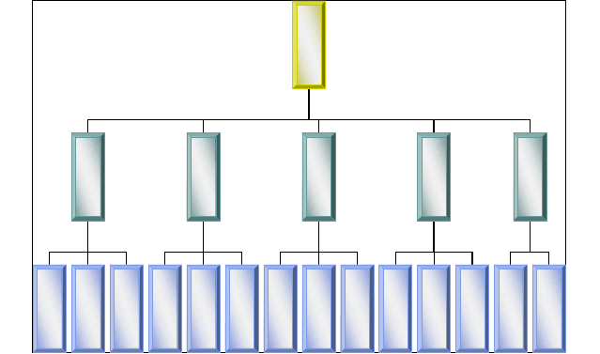功能分析图
系 车
统 辆管理
- 有关司机信息的管理，有信息的新增，修改及查询功能。司机基本信息包括的数据项有：司机姓名、司机性别、出生日期、家庭住址、初次领证时间、执照号码、准驾车型、有效期起始时间、有效期结束时间等等。

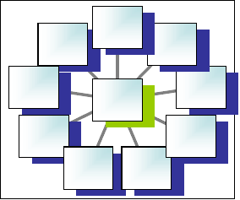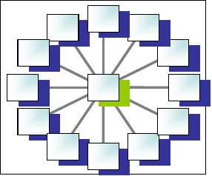
姓名
有效
结束时间
性别
有效
起始时间
司机
出生
日期
准驾
车型
家庭
住址
执照 初次
号码
领证时间
车
主
类
号
要司机
型
颜 车
色
主
发
车
发
证时间
辆
动机号
登
车
记时间
驾号
核 厂
车
定载客 牌型号
辆总质

- 车辆信息的管理，有信息的新增，查询及修改功能。车辆基本信息包括的数据项有：车号、类型、车主、发动机号、车驾号、厂牌型号、车辆总质量、核定载客、登记时间、发证时间、颜色、主要司机等等。
- 运营信息的管理，有输录，查询与修改功能。运营信息包括的数据项有： 车号、司机姓名、运营开始时间、运营结束时间、运营公里、耗油量等等。
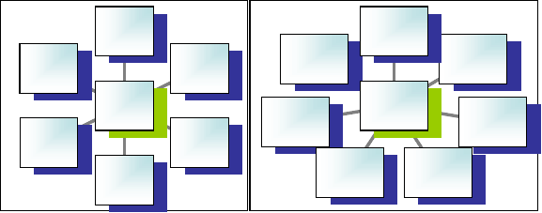
车号
车牌号
耗油量
司机姓
备注
维 修 时
名
间
运营信
车辆维
息
配件
修
维修单
运营公 运营开
位
里
始时间
运营结
维修费
维 修 内
束时间
用
容

- 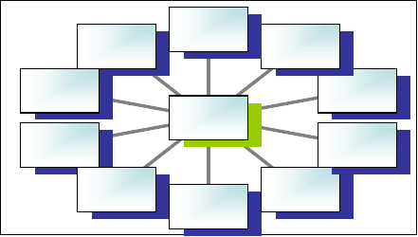车辆维修信息的管理，有输入，查询及修改功能。车辆维修信息包括的数据项有：车牌号、维修时间、维修单位、维修内容、维修费用、配件、备注等等。
车牌号
备注
司机姓名
处理金额
事故时间
事故信
处理方式
息
事故地点
对方单位
事故原因
对方车号

- 事故信息的管理，有输入，查询功能。事故信息包括的数据项有：车牌号、司机姓名、事故时间、事故地点、事故原因、对方车号、对方单位、处理方式、处理金额、备注等

二、 设计

  - 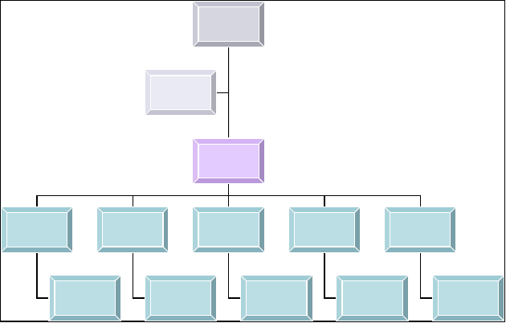功能设计图
登
地址， 用
户名，密码的验
主界
面
司机
信息
车辆
信息
运营
信息
维修
信息
事故
信息
司 机
车 辆
运 营
维 修
事 故
新增、 查 新增、 查 新增、 查 新增、 查 新增、 查
- 功能设计
本软件的要求的功能为：

- 有关司机各种信息的新增，修改及查询。
- 车辆信息的新增，查询及修改。
- 运营信息的输录，查询与修改。
- 车辆维修信息的输入，查询及修改。
- 事故信息的输入，查询。
编写软件对以上的功能有着较好的实现。除此之外我们还增加了用户登录和帮助模块，必须在登录状态下才可以进行操作，用来解决对信息的保护等相关方面的问题,帮助模块主要提示程序的功能。在其他的附加功能方面提供了在软件运行的同时显示了当前的时间。
- 数据库设计

数据库方面使用的是 Sql Server 2000，在数据库的相关功能方面主要通过Sql 语言实现的主要是数据的录入、查询和修改。
- 详细设计
车辆管理信息系统主要是对信息数据实现管理的一款软件，所以本软件的算法较为简单，主要是界面的制作以及数据库方面的相关操作。软件设计的重要之处在于对软件模型的分析与设计。这次的设计我们采用的是分层的设计，即本软件我们共设计为三层，第一层为登陆界面，是用户打开软件的第一个界面；第二层为系统界面，用户可以在此选择自己的希望处理的信息种类；第三层则为功能实现层，用户选择对信息进行何种处理。
软件共有 17 个类，相关的类名和实现的功能如下： Control：系统的主类，车辆管理系统的主界面 enter：登录界面的类，包括用户名和密码的输入，登录后拥有管理员权限Dao：实现对数据库的语言操作
Driver: 司机基本信息界面的设计及添加、修改、查询功能的调用Carmessage：车辆信息界面的设计及添加、修改、查询功能的调用Carbusiness：运营信息界面的设计及添加、修改、查询功能的调用carrepair ：车辆维修信息界面的设计及添加、修改、查询功能的调用caraccident：事故信息界面的设计及输入、查询操作的调用BaseDao：通过 longHaul 方法进行数据库的修改，插入Help：帮助界面的设计
Today：获取当前系统时间并输出 JDBC： 数 据 库 驱 动 Resultdriver：司机信息查询结果的输出Resultcarmess:车辆信息查询结果的输出Resultbusi: 运营信息查询结果的输出Resultrepair:车辆维修信息查询结果的输出resultacc：事故信息查询结果的输出
- 技术支持
本软件的设计主要是界面的规划与设计和各个类的实现与连接（如上图）。

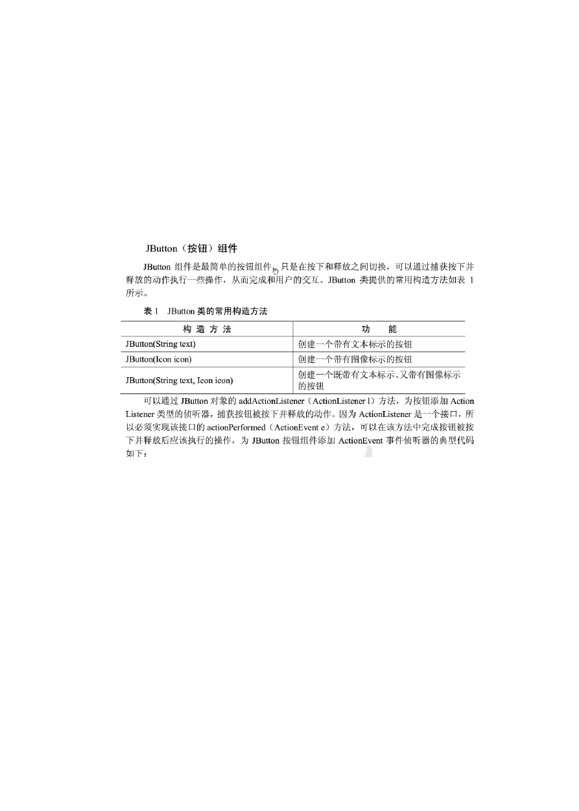车辆管理信息化系统介绍

在数据的录入与查询方面还有与数据库的连接以及相关功能的实现。在界面的规划上主要采用的是 BorderLayout 布局以及 GridBagLayout 布局，这是因为本软件涉及到得数据种类和数据类型较多，采用上述两种界面可以使数据的录入及查询得到很好的排列，从而方便用户使用。在类的连接方面主要是对按钮组件添加监视器，经过对相关事件源以及触发事件的实现，从而对类实现调用及连接。数据库方面本软件使用的是 sql server2000，在数据库的相关功能方面本软件实现的主要是数据的录入、查询和修改。

  - Swing 中 JButton 的使用
与之前学习 Java 时不一样的是，课程设计中用到了 Swing。Swing 是一个用于开发 Java 应用程序用户界面的开发工具包。它以抽象窗口工具包（AWT）为基础使跨平台应用程序可以使用任何可插拔的外观风格。Swing 开发人员只用很少的代码就可以利用 Swing 丰富、灵活的功能和模块化组件来创建优雅的用户界面。工具包中所有都是以 swing 作为名称，例如 javax.swing，javax.swing.event。
Swing 允许选择程序的图形界面风格常用的有 java 风格，windows 风格等。下面的代码用于选择图形界面风格，这里选择的是跨平台的 Java 界面风格。
try { UIManager.setLookAndFeel( UIManager.getCrossPlatformLookAndFeelClassName( )); } catch (Exception e) { }

页脚内容6

常用的顶级容器：

JFrame（框架）：表示主程序窗口

JDialog（对话框）：每个 JDialog 对象表示一个对话框，对话框属于二级窗
口

JApplet（小程序）：在浏览器内显示一个小程序界面

一个框架包括边界、菜单栏、工具栏、状态栏，以及中间占主要部分的窗格。窗格也可以看作是一种面板，但它是框架的一个组成部分。组件不会直接放到框架上，而是放在若干个面板上，这些面板再放到窗格上 用框架对象的getContentPane()函数来获得窗格，再调用窗格的 add()函数放置面板
public static void main(String[ ]args){JFrame frame=new JFrame("SwingApplication");
JPanel panel1=new JPanel(); frame.getContentPane().add(panel1,BorderLayout.CENTER);
......//

添加其他组件 frame.pack();frame.setVisible(true);}

三、 调试及测试
1、调试过程中遇到的主要问题及解决方法
我们这次课程设计最主要的问题是做界面的美化，主要用到网格布局和边界布局，除此之外因为是做一个系统所以还要求与数据库进行连接。
  - 在运行程序时遇到过很多问题，例如图片的加载有问题。主要是图片的名称以及图片的格式问题。
  - 在程序遇到的问题是对 JAVA 的数据库操作了解不够,通过参考书籍编写了 BASEDAO 这个类并调用了里面的 longHaul 方法来实现了数据的修改和插入。在对各项信息进行添加、修改时，是通过“确定”按钮来判别是否对数据库进行操作的，系统无法识别确定后进行的操作时

添加或是修改，因此，通过定义一个标志并对标志赋不同的值来识别“确定”的操作时添加还是修改。
  - 还有的问题就是在数据库连接时出现的问题，出现的问题主要有数据库建立的失败，还有就是在数据库连接的时候，加载驱动的失败等。例如出现数据库加载失败的有一个原因就是，在建立的数据库用户登陆时，拥有个用户安全性问题，我们就需要对其验证密码进行设置，可以为空，也可以不为空。在 Java 程序中一定要保证用数据库户名及其用户密码是一致的。那样就不容易出错了。

2、对程序及所完成系统进行测试
本软件使用前需先配置环境变量，我们主要使用的环境是在 eclipse
下执行，需要在电脑上安装 jdk6u1windowsi586p 并设置相应的路径。在 classpath 中设置 JDBC 驱动的路径和程序的路径，并在数据库中新
建与程序中允许登陆的用户名相同的用户，该用户需具有所有权限。运行主类 control 即可进入主界面，地址是 127.0.0.1，用户名是 kokone，这两者是默认的。登陆密码为123456，登陆后用户可根据自己需要进行各项操作。由于编写时间较短，未对用户输入格式进行相关限制。所以在输入信息时建议用户按正确的方式输入。
- 运行 control 后出现的主界面

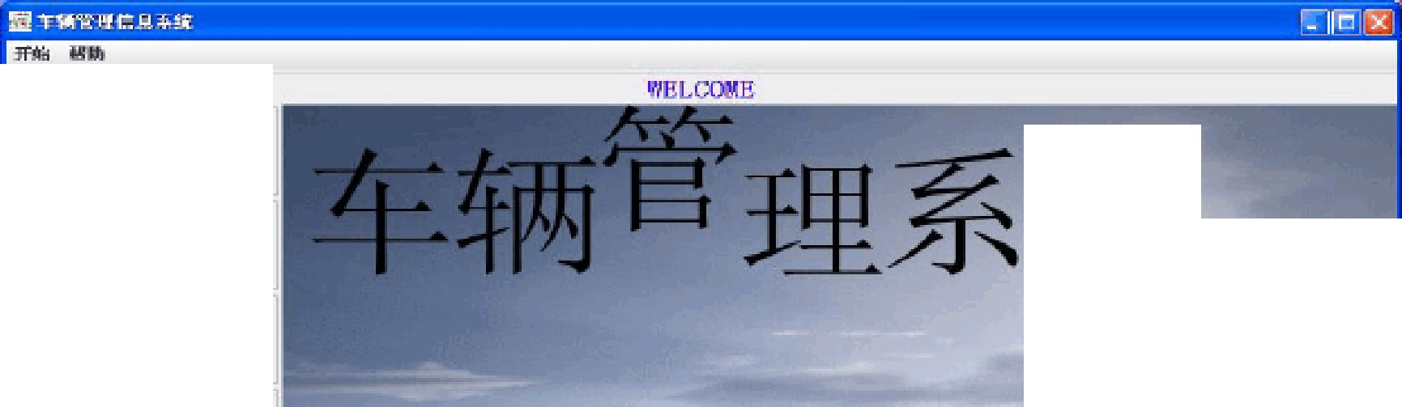
:“”二幻宁

石气刁已凸守双
统
1玉空六已儿 勺刊詈
1” 刃 忙仁见计刊？


亭坟芒见守
隘呆
团出
令夕过2 ;
众 i i 午仑月"I 日 旦
J4 二 4 比 10

计：i.斗

- 点击登录并输入密码

叩 址： 11 27.0.0.1

用户名： lkokone

密码： IIIIIIII

尸 取消

- 分别点击注销和退出
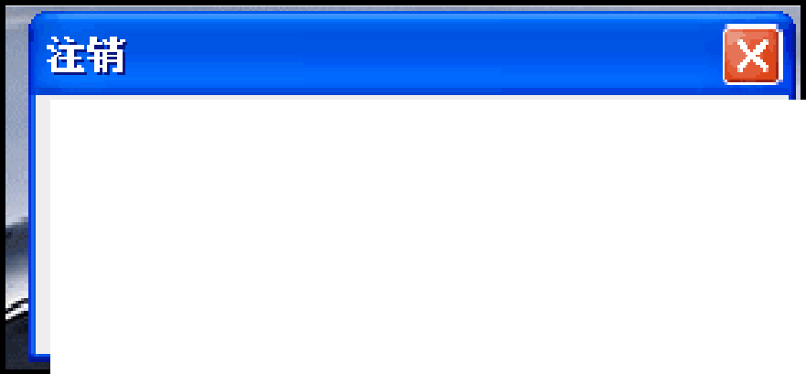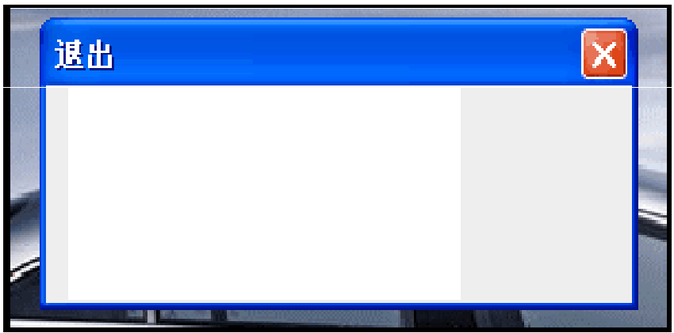
巨］
真的汴销鸣？
巴尸

团 真的要涅出吗？
匠三
- 司机信息的添加和查询

司机1已总 产闰柜 医I

三 司 巩 灶名 司机性别
尸 钮生日期 严 埴：
口 初次巩iiE时间 孔咂号码

匪笃车型 有扛祝卸谅时间

砬呻玉
尸 巳

＿

..
- 车辆信息的添加和查询
平 懦 侣旦衵埋枙 囡

三 车 子 竺
尸 车 士 性号
已 车隐乌 「 注出马

孕牺总贷巠 千祀定朵沌；

登记时间 犬泪扫泪

叹色 五司机
L 爆 定 J ［硒 j

- 运营信息的添加和查询
刍 一 』
3
'
勹4

- 车辆维修信息的添加和查询
...

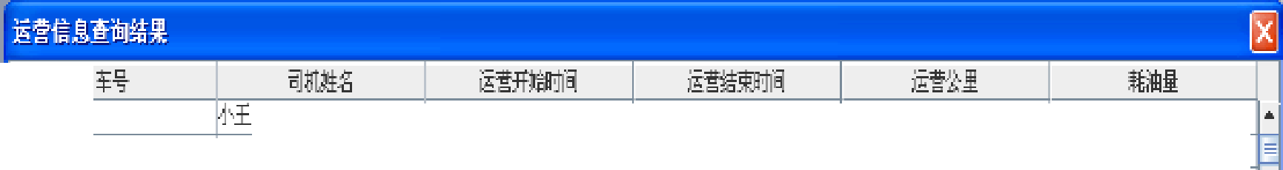．
1123
20100102
2l120101
2Ol

...

...
沼但钩讫且它叩柜 医］

尸 …
尸 煌限牟佐

尸 雌陓贾用
煌性时间煌怪·芍内
昢仵

1 56 1 1 2
斗2 54-2
5454 5 6
l 564 li54 5li 15 4646 54 l546 4 li
65 45
妞 L

尸 尸

- 车辆事故的添加和查询

以上内容仅为本文档的试下载部分，为可阅读页数的一半内容。如要下载或阅读全文，请访问：https://d.book118.com/417050021105006052

